Pelourinho (Salvador)

O Pelourinho, popularmente chamado de Pelô, é o nome de um bairro de Salvador, a capital do estado da Bahia, no Brasil. Se localiza no Centro Histórico da cidade, na área que abrange apenas as ruas que vão do Terreiro de Jesus até o Largo do Pelourinho,^{[1]} o qual possui um conjunto arquitetônico colonial barroco brasileiro preservado e integrante do Patrimônio Histórico da Organização das Nações Unidas para a Educação, a Ciência e a Cultura.

Nome
A palavra "pelourinho" se refere a uma coluna de pedra, localizada normalmente ao centro de uma praça, onde escravos eram expostos e castigados. No Brasil Colônia, porém, era, principalmente, usado para castigar escravos.

Localização
Limitando-se ao norte com Pilar, Santo Antônio e Barbalho, ao sul com a Sé e Saúde, a oeste com o Comércio e a leste com Sete Portas, o Pelourinho compõe-se de ruas estreitas, enladeiradas e com calçamento em paralelepípedos.

História
A história do bairro soteropolitano está, intimamente, ligada à história da própria cidade, fundada em 1549 por Tomé de Sousa, primeiro governador-geral do Brasil, que escolheu o lugar onde se localiza o Pelourinho por sua localização estratégica - no alto, próximo ao porto e com uma barreira natural constituída por uma elevação abrupta do terreno, verdadeira muralha de até noventa metros de altura por quinze quilômetros de extensão, facilitando a defesa da cidade.
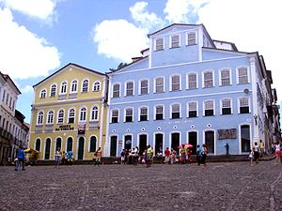
Praça José de Alencar
Era um bairro eminentemente residencial, onde se concentravam as melhores moradias até o início do século XX e como centro comercial e administrativo. A partir dos anos 1950, o Pelourinho sofreu um forte processo de degradação, com a modernização da cidade e a transferência de atividades econômicas para outras regiões da capital baiana, o que transformou aquela região do Centro Histórico em uma zona de prostituição e marginalidade mas tornando-se moradia popular e palco da cultura negra da cidade. Esta mudança demográfica que transformou o Pelourinho em um bairro negro ao decorrer do século XX deu origem aos grupos culturais e comunitários sediados no bairro que se transformaram nos anos 1980 e 1990 em atores políticos importantes á redemocratização brasileira.^{[2]}
Somente a partir dos anos 1980 (com o reconhecimento do casario como Patrimônio da Humanidade pela Organização das Nações Unidas para a Educação, a Ciência e a Cultura) e dos anos 1990 (com a revitalização da região e a remocão da maioria dos moradores) é que o Pelourinho transformou-se no que é hoje: um centro de cultura pública onde onde o estado baiano apoia a cultivação de símbolos populares e étnicos.
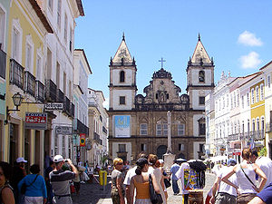
Terreiro de Jesus e Igreja de São Francisco
Nas últimas décadas, o Pelourinho passou a atrair artistas de todos os gêneros: cinema, música, pintura, tornando-o um importante centro cultural de Salvador.

Reestruturação e revigoração
A partir do início dos anos 1990,^{[1][3]} a área foi o cerne do processo de revitalização do Centro Histórico, com a desapropriação dos moradores para a instalação de bares, lojas, pequenos comércios, escolas e recuperação de fachadas e prédios.^{[4]}

Pelourinho hoje
Hoje, o Pelourinho, situado no coração do centro histórico da cidade, é um grande shopping ao ar livre, pois oferece inúmeras atrações artísticas e musicais. Há uma concentração de bares, restaurantes, boutiques, museus, teatros, igrejas e outros monumentos de grande valor histórico. Agora, é um Pelourinho revivido e colorido, repleto de atividades culturais e eventos, especialmente o Pelourinho à noite. Há também as práticas do grupo Olodum, cada domingo e terça-feira. Os Filhos de Ghanditambém têm práticas lá nos meses que antecedem o carnaval.
No Pelourinho, estão as sedes de várias organizações, tais como:
- Casa de Jorge Amado;
- Grupo Gay da Bahia;
- Instituto do Patrimônio Artístico e Cultural (IPAC).
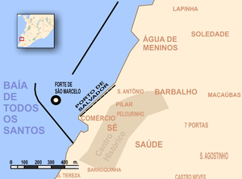
Detalhe do mapa de Salvador, mostrando seu Centro Histórico e áreas adjacentes, onde está o Pelourinho

Problemas atuais
O bairro está sofrendo com o problema da criminalidade, que prejudica o desenvolvimento da atividade turística no localbem como com problemas referentes à limpeza urbana e ao tráfico de drogas.

Citações do bairro em obras de arte
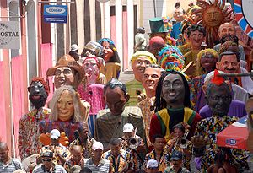
O Bloco dos Bonecões desfilando nas ruas do Pelourinho, no Carnaval de 2008
- Menino do Pelô, canção de Daniela Mercury e Olodum.
- Protesto do Olodum, canção do Olodum.
- Ladeira do Pelô, canção do Banda Mel.
- Ó paí, ó, filme de Monique Gardenberg.
- Gravação do videoclipe They Don't Care About Us, de Michael Jackson.
- Gravação do videoclipe Mal Acostumbrado, de Julio Iglesias.
- Gravação do videoclipe The Obvious Child, de Paul Simon.
- Haiti, canção de Caetano Veloso e Gilberto Gil.
- Ao Vivo no Pelourinho, álbum do Babado Novo.

